ЛАБОРАТОРНА РОБОТА № 3

Тема: робота із системою контролю версій Git

Мета: набути навиків роботи із СКВ Git за допомогою командного рядка та з використанням інструментарію Eclipse.

ТЕОРЕТИЧНІ ВІДОМОСТІ

Git – це система контролю версій, призначена для фіксації змін у проекті, їх відслідковування та можливості повернення до попередніх станів проекту.

Проект Git створив Лінус Торвальдс у 2005 р. для управління розробкою ядра Linux. Git є однією з найефективніших, надійних і високопродуктивних систем керування версіями, що надає гнучкі засоби нелінійної розробки, що базуються на відгалуженні і злитті гілок. Для забезпечення цілісності історії та стійкості до змін заднім числом використовуються криптографічні методи, також можлива прив'язка цифрових підписів розробників до тегів і комітів.

Прикладами проектів, що використовують Git, є ядро Linux, Android, LibreOffice, Wine, Eclipse, GNOME, KDE, та ін.

Програма є вільною і випущена під ліцензією GNU GPL версії 2.

Головна відмінність Git'а від будь-яких інших СКВ (наприклад, Subversion і їй подібних) – це представлення даних у Git. Зазвичай більшість інших систем зберігає інформацію як список змін (патчів) для файлів. Ці системи (CVS, Subversion, Perforce, Bazaar та інші) ставляться до збережених даних як до набору файлів і змін, зроблених для кожного з цих файлів в часі. Git не зберігає свої дані в такому вигляді. Замість цього він вважає збережені дані набором зліпків невеликої файлової системи. Кожен раз, коли ви фіксуєте поточну версію проекту, Git, по суті, зберігає зліпок того, як виглядають всі файли проекту на поточний момент. Заради ефективності, якщо файл не змінювався, Git не зберігає файл знову, а робить посилання на раніше збережений файл. Те, як Git підходить до зберігання даних так, як показано на рис. 1.

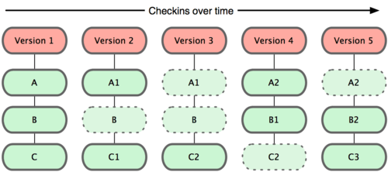

Рисунок 1. Git зберігає дані як зліпки станів проекту в часі.

Установка і початкове налаштування Git

Для установки Git в середовищі ОС Windows достатньо скачати файл-інсталятор із сайту https://github.com, і виконати його установку. Після установки користувачеві буде доступна як візуальна оболонка, так і командний рядок для роботи із системою. Крім того, існує ряд версій як власне Git, так і оболонок для зручної роботи з ним, наприклад, SmartGit (рис. 2)

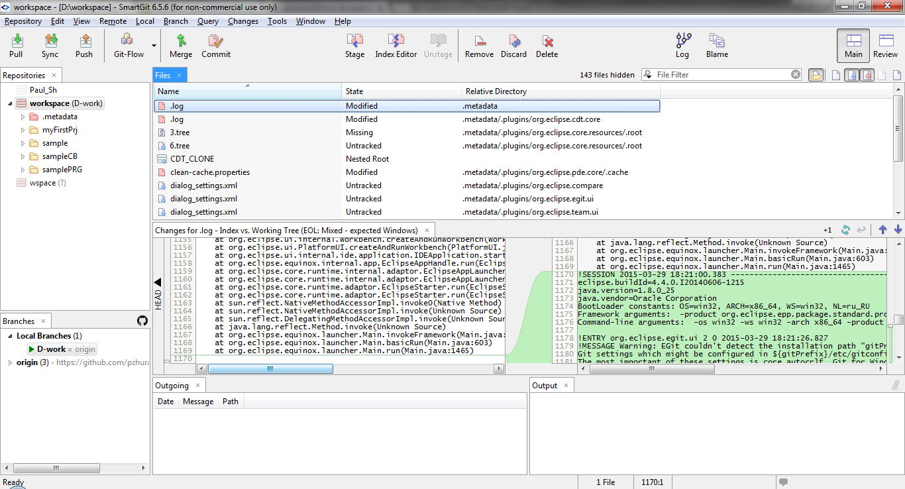

Рисунок 2. Інтерфейс SmartGit

IDE Eclipse також підтримує роботу з Git, дозволяючи як використовувати локальні репозиторії, так і виконувати синхронізацію із віддаленими. Інтерфейс компоновки Git, що містить інструменти для роботи з репозиторіями, показано на рис. 3.

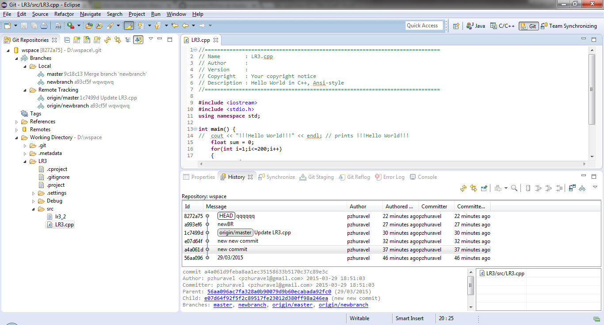

Рисунок 3. Інтерфейс компоновки Git IDE Eclipse

Створення Git-репозиторію

Для створення Git-репозиторію існують два основні підходи. Перший підхід – імпорт в Git вже існуючого проекту або каталогу. Другий - клонування вже існуючого репозиторію з сервера.

Створення репозиторія в існуючому каталозі

Якщо ви збираєтеся почати використовувати Git для існуючого проекту, то вам необхідно перейти в проектний каталог і в командному рядку ввести

$ Git init

Ця команда створює в поточному каталозі новий підкаталог з ім'ям .git містить всі необхідні файли репозиторію – основу Git-репозиторію. На цьому етапі ваш проект ще не перебуває під версійним контролем.

Якщо ви хочете додати під версійний контроль існуючі файли (на відміну від порожнього каталогу), вам варто проіндексувати ці файли і здійснити першу фіксацію змін. Здійснити це ви можете за допомогою декількох команд git add вказують індексовані файли, а потім commit:

$ Git add * .c

$ Git add README

$ Git commit -m 'initial project version'

Клонування існуючого репозиторію

Якщо ви бажаєте отримати копію існуючого сховища Git, наприклад, проекту, в якому ви хочете взяти участь, то вам потрібна команда git clone. Якщо ви знайомі з іншими системами контролю версій, такими як Subversion, то помітите, що команда називається clone, а не checkout. Це важлива відмінність - Git отримує копію практично всіх даних, що є на сервері. Кожна версія кожного файлу з історії проекту забирається (pulled) з сервера, коли ви виконуєте git clone. Фактично, якщо серверний диск вийде з ладу, ви можете використовувати будь-який з клонів на будь-якому з клієнтів, для того щоб повернути сервер в той стан, в якому він перебував в момент клонування.

Клонування репозиторію здійснюється командою git clone [url]. Наприклад, якщо ви хочете клонувати бібліотеку Ruby Git, відому як Grit, ви можете зробити це таким чином:

$ Git clone git: //github.com/schacon/grit.git

Ця команда створює каталог з ім'ям grit, ініціалізує в ньому каталог .git, викачує всі дані для цього сховища та створює (checks out) робочу копію останньої версії. Якщо ви зайдете в новий каталог grit, ви побачите в ньому проектні файли, придатні для роботи і використання.
Для створення, додавання чи клонування репозиторію засобами Eclipse досить натиснути на відповідні кнопки панелі інструментів із представлення Git Repositories, після чого вказати адресу розміщення репозиторію, а також ім’я користувача за замовчуванням та його e-mail.

Визначення стану файлів

Основний інструмент, який використовується для визначення, які файли в якому стані знаходяться - це команда git status. Якщо ви виконаєте цю команду відразу після клонування, ви побачите щось на зразок цього:

$ Git status

# On branch master

nothing to commit, working directory clean

Це означає, що у вас чистий робочий каталог, іншими словами - в ньому немає що відслідковуються змінених файлів. Git теж не виявив невідслідковуваних файлів, в іншому випадку вони б були перераховані тут. І нарешті, команда повідомляє вам на якій гілці (branch) ви зараз перебуваєте.

Для перегляду стану файлів в репозиторії засобами Eclipse можна скористатись представленням Git Stages, що показує списки файлів, згруповані залежно від їх стану. Також це представлення дозволяє виконати коміт.

Відстеження нових файлів

Для того, щоб почати відстежувати (додати під версійний контроль) новий файл, використовується команда git add. Щоб почати відстеження файлу README, можна виконати наступне:

$ Git add README

Якщо знову виконати команду status, то можна побачити, що файл README тепер відстежується і індексований. Якщо виконати коміт в цей момент, то версія файлу, що існувала на момент виконання команди git add, буде додана в історію знімків стану.

Команда git add приймає параметром шлях до файлу або каталогу, якщо це каталог, команда рекурсивно додає (індексує) всі файли в даному каталозі. В якості імені файлу (каталогу) можна вказати маску, наприклад, *.cpp чи *.*

Для додавання в індекс нового файлу в Git Eclipse досить виділити його у дереві Git Repositories і виконати команду контекстного меню Add to index. Крім того, можливо додавати файли в індекс безпосередньо при створенні

Ігнорування файлів

Найчастіше існує група файлів, які не тільки небажано автоматично додавати в репозиторій, а й бачити в списках невідслідковуваних. До таких файлів зазвичай належать автоматично генеровані файли (різні логи, результати збірки програм і т.п.). У такому випадку можна створити файл .gitignore з перерахуванням шаблонів, відповідних таким файлам. Ось приклад файлу .gitignore:

*. [oa]

* ~

Перший рядок наказує Git'у ігнорувати будь-які файли, що закінчуються на .o або .a - об'єктні та архівні файли, які можуть з'явитися під час складання коду. Другий рядок наказує ігнорувати всі файли що закінчуються на тильду (~), яка використовується в багатьох середовищах для позначення тимчасових файлів. Можна також включити каталоги log, tmp або pid, автоматично створювану документацію, і т.д. і т.п. Хороша практика полягає в налагодженні файлу .gitignore до того, як почати серйозно працювати, це захистить від випадкового додавання в репозиторій файлів, яких туди не потрібно розміщувати.

До шаблонів у файлі .gitignore застосовуються такі правила:
- Порожні рядки, а також рядки, що починаються з #, ігноруються.
- Можна використовувати стандартні glob шаблони.
- Можна закінчувати шаблон символом слеша (/) для вказівки каталогу.
- Можна інвертувати шаблон, використавши знак оклику (!) в якості першого символу.

Glob-шаблони являють собою спрощені регулярні вирази, що використовуються командними інтерпретаторами. Символ * відповідає 0 або більше символам; послідовність [abc] - будь-якому символу із зазначених у дужках (в даному прикладі a, b або c); знак питання (?) відповідає одному символу; [0-9] відповідає будь-якому символу з інтервалу (в даному випадку від 0 до 9).

Фіксація змін

Тепер, коли індекс налаштований так, як було потрібно, можна зафіксувати свої зміни. Найпростіший спосіб зафіксувати зміни – це набрати git commit:

$ Git commit

Ця команда відкриє текстовий редактор за замовчуванням, в якому потрібно вказати коментар до коміту.

Є й інший спосіб – ви можете набрати свій коментар до коміту в командному рядку разом з командою commit, вказавши його після параметра -m, як у наступному прикладі:

Коміт зберігає знімок стану індексу. Все, що ви не проіндексували, так і знаходиться в робочому каталозі як змінене; ви можете зробити ще один Коміт, щоб додати ці зміни в репозиторій. Кожен раз, коли ви робите Коміт, ви зберігаєте знімок стану вашого проекту, який пізніше ви можете відновити або з яким можна порівняти поточний стан.

В Eclipse для створення коміту потрібно виконати команду Commit… контекстного меню репозиторію. У вікні, що відкриється (рис. 4) слід ввести коментар до коміту та вибрати файли, що повинні бути в нього включено (якщо, звичайно, вони не були раніше додані командою Add index), після чого натиснути на кнопку Commit.

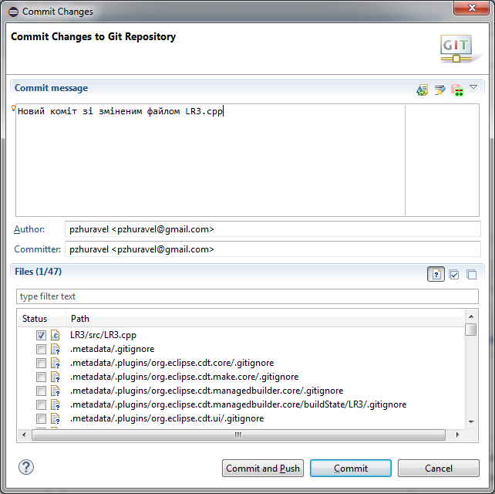

Рисунок 4. Вікно Commit в Eclipse

Видалення файлів

Для того щоб видалити файл з Git'а, необхідно видалити його з відслідковуваних файлів (точніше, видалити його з індексу) а потім виконати Ком. Це дозволяє зробити команда git rm, яка також видаляє файл з робочого каталогу, так що ви наступного разу не побачите його як "неотслежіваемих".

Якщо ви просто видалите файл зі свого робочого каталогу, він буде показаний в секції "Changes not staged for commit" ("Змінені але не оновлені" – читати не проіндексовані) виведення команди git status.

Потім, якщо ви виконаєте команду git rm, видалення файлу потрапить в індекс:

Після наступного коміту файл зникне і більше не буде відслідковуватися. Якщо ви змінили файл і вже проіндексували його, ви повинні використовувати примусове видалення за допомогою параметра -f. Це зроблено для підвищення безпеки, щоб запобігти помилковому видаленню даних, які ще не були записані в знімок стану і які не можна відновити з Git'а.

Інша корисна штука, яку ви можете захотіти зробити – це видалити файл з індексу, залишивши його при цьому в робочому каталозі. Іншими словами, ви можете захотіти залишити файл на вінчестері, і прибрати його з-під пильного ока Git'а. Це особливо корисно, якщо ви забули додати щось у файл .gitignore і помилково проіндексували, наприклад, великий файл з логами, або купу проміжних файлів компіляції. Щоб зробити це, використовуйте опцію --cached:

$ Git rm --cached readme.txt

У команду git rm можна передавати файли, каталоги або glob-шаблони.

Переміщення файлів

На відміну від багатьох інших систем версійного контролю, Git не відслідковує переміщення файлів явно. Коли ви перейменовуєте файл в Git'і, у ньому не зберігається ніяких метаданих, які говорять про те, що файл був перейменований. Однак, Git досить розумний в плані виявлення переміщень постфактум. Таким чином, наявність в Git'і команди mv виглядає дещо дивним. Якщо вам хочеться перейменувати файл в Git'е, ви можете зробити щось на кшталт:

$ Git mv file_from file_to

і це чудово спрацює.

Перегляд історії комітів

Після того як ви створите кілька комітів, або ж ви склоніруете репозиторій з вже існуючою історією комітів, ви, ймовірно, захочете озирнутися назад і дізнатися, що ж відбувалося з цим репозиторієм. Найбільш простий і в той же час потужний інструмент для цього - команда git log.

За замовчуванням, без аргументів, git log виводить список комітів створених в даному репозиторії у зворотному хронологічному порядку. Ця команда відображає кожен Коміт разом з його контрольною сумою SHA-1, ім'ям та електронною поштою автора, датою створення і коментарем.

Історія комітів у середовищі Eclipse відображається за допомогою представлення History (див. рис. 3).

Скасування змін

На будь-якій стадії може виникнути необхідність що-небудь скасувати. Розглянемо декілька основних інструментів для скасування вироблених змін.

Зміна останнього коміту

Одна з типових відмін відбувається тоді, коли ви робите Коміт занадто рано, забувши додати якісь файли, або наплутали з коментарем до комітів. Якщо вам хотілося б зробити цей Коміт ще раз, ви можете виконати commit з опцією --amend:

$ Git commit --amend

Ця команда бере індекс і використовує його для комітів. Якщо після останнього коміту не було ніяких змін, то стан проекту буде абсолютно таким же і все, що ви зміните, це коментар до комітов.

Скасування індексації файлу

Припустимо, ви внесли зміни в два файли і хочете записати їх як два окремих коміти, але випадково набрали git add * і проіндексували обидва файли. Як тепер скасувати індексацію одного з двох файлів?

Для даного випадку потрібно використовувати команду git reset HEAD <файл> для виключення з індексу.

Скасування змін файлу

Що, якщо ви зрозуміли, що не хочете залишати зміни, внесені в файл? Як швидко скасувати зміни, повернути той стан, в якому він перебував під час останнього коміту (або початкового клонування, або якоїсь іншої дії, після якої файл потрапив в робочий каталог)? Для цього використовується команда git checkout - <file>

В Eclipse можливо повернутися до одного з попередніх станів, просто обравши відповідний коміт в історії і виконавши команду Checkout.

ЗАВДАННЯ
- У середовищі Eclipse створити новий проект С++.
- У папці створеного проекту створити новий репозиторій (засобами командного рядка).
- Додати у репозиторій файл .gitignore, який дозволить включати до комітів лише файли програм (*.cpp).
- Написати програму для визначення суми нескiнченного ряду з точнiстю е = 0.0004, згідно з індивідуальним варіантом. Роздрукувати всi члени ряду, що входять в склад суми.
- В середовищі Eclipse додати створений репозиторій до списку Git Repositories.
- Засобами Eclipse створити новий коміт.
- Внести довільні зміни до програми. Засобами командного рядка створити ще один коміт.
- Засобами Eclipse відновити попередній стан програми.
- Підготувати звіт про виконання роботи, що містить детальний опис всіх етапів виконання роботи (зі скріншотами).

№ варіанту | Загальний член ряду | № варіанту | Загальний член ряду
 | 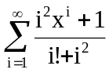 | 9. | 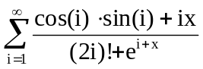
 | 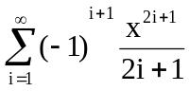 | 10. | 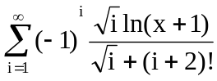
 | 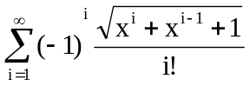 | 11. | 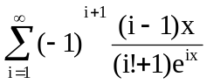
 | 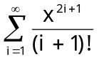 | 12. | 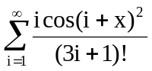
 | 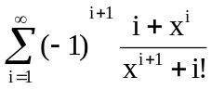 | 13. | 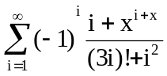
 | 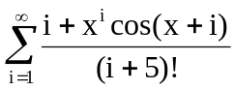 | 14. | 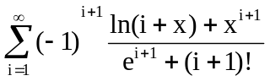
 | 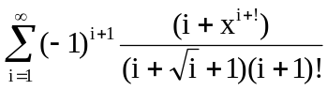 | 15. | 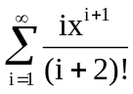
 | 